实验报告
专业： 计算机科学与技术
姓名： _潘宇轩______
学号： 3200103424 __
日期： 11.22
地点：

课程名称：____计算机图形学___ 指导老师：______ 童若锋 _______成绩：_______ __
装 订 线
实验名称： OpenGL光照模型 实验类型：_____基础实验_____同组学生姓名：______________

- 实验目的和要求

掌握着色器语言GLSL的基本语法，类比Lambert光照模型，利用GLSL书写Phong光照模型顶点着色器与片段着色器代码，并实现材质对平行光与聚光灯等光源的相应。

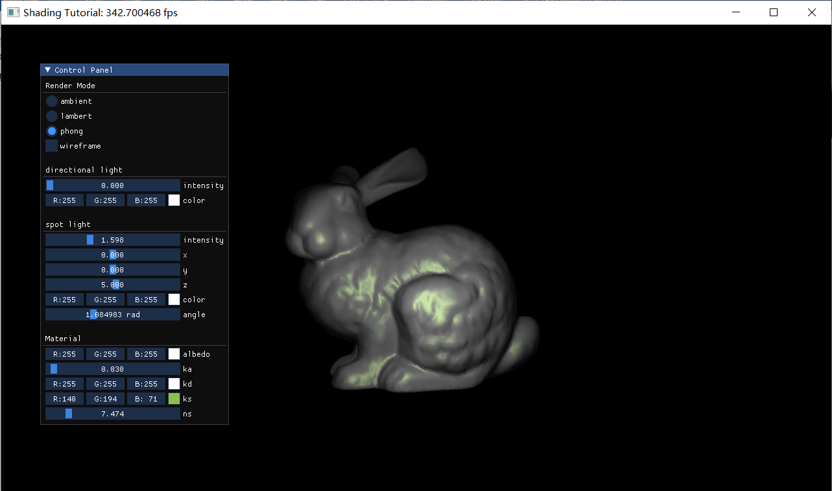

- 实验内容和原理

三、主要仪器设备

四、操作方法和实验步骤

五、实验结果与分析

六、讨论、心得

七、参考链接

[1] 颜色 - LearnOpenGL CN (learnopengl-cn.github.io)

[2] 基础光照 - LearnOpenGL CN (learnopengl-cn.github.io)

[3] 材质 - LearnOpenGL CN (learnopengl-cn.github.io)

[4] 投光物 - LearnOpenGL CN (learnopengl-cn.github.io)

[5] 多光源 - LearnOpenGL CN (learnopengl-cn.github.io)

